Repetition
- Säg på svenska:
- 14.3
- 20.4
- 19.10
- 27.12
- 30.11
- 6.9
- 22.8
- 16.5
- 3.1
- 11.2

- Hur ofta?
- Spelar du tennis? Jag spelar ...
- Dansar folkdans?
- Simmar?
- Gå på bio?
- Äter hamburgare?
- Tecknar?
- Bakar?
- Lagar mat?
- Vandrar?
- Åker pulka?

- Vad gör du på sommarstugan? Berätta för din vän.
- Jag brukar simma, sola ... 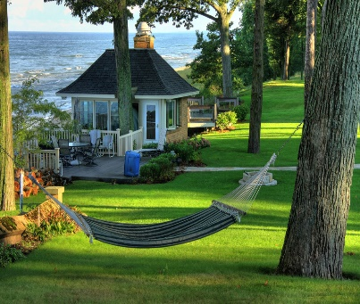

- Väder efter kläder.
Vad behöver du när det regnar?
Vad behöver du när solen skiner?
Vad behöver du när det kallt?
Vad behöver du när du ska sova?

- Böj följande substantiv.
Exempel: en stuga -stugan-stugor
- En butik
- En bulle
- Ett nattlinne
- 4 ett bord
- En stol
- En buss
- En vecka
- Ett frimärke
- Ett bälte
- Ett hus
- Ett hotell
- En pojke
- En blomma
- En sommar
- En ryggsäck
- Ett hem
- Ett väder
- En blus
- Ett kort
- Ett glas

- Säg följande adjektiv i 3 former på svenska:
Exempel: Röd, rött, röda
- Yellow
- Big
- Expensive
- Warm
- Long
- Difficult
- Bright
- Blue
- Black
- Beautiful
- Old
- Grey
- Good
- Short
- Clean
- Dirty
- Small
- New
- White
- Light

- Säg på svenska:
- A blue football
- Many new trousers
- Lisas beautiful home
- A brown skirt

- Var vill du bo? Hur vill du bo? Diskutera.
Jag vill bo i Esbo i ett ...

- Säg på svenska:
- Behind
- Below
- Straight ahead
- Opposite
- Beside
- In front of
- Above/over

- Hurdant väder är det idag? Hurdant är ditt favoritväder? Diskutera.
Jag gillar när solen skiner ...

- Säg på svenska:
- I like my appartement.
- Your home is beautiful.
- Our neighbours are travelling to Spain.
- This is Jennys dog.
- Her dog is very old.
- Lasse and Lisa are our grandchildren.
- Their grandchildren are so happy.

- Säg på svenska:
- To sing
- To begin
- Immediately
- Tired
- To open
- To drink
- To sleep
- I am born ...
- I need help
- Are you interested in
- To discuss
- To morrow
- Yesterday
- To rain
- To need
- A picture
- A block of flats
- A corner
- A window
- Only
- It is cold and raining
- A bedroom
- To eat
- A mirror
- A garden
- A city
- Actually, in fact
- A cousin
- A comuter
- A child

